UNIVERSIDADE SEVERINO SOMBRA
CENTRO DE FILOSOFIA, LETRAS E CIÊNCIAS HUMANAS
CURSO DE ADMINISTRAÇÃO

Glossário da Administração Contemporânea em Hipertexto

Coordenadora: Yara Tarragó Vargas
e-mail: yaravargas@uss.br

Discentes: Francesco da Silva Coutinho
Luís Eduardo Pereira Ramos
Gilearde Santos Gomes

Vassouras
2004

Glossário da Administração Contemporânea em Hipertexto

Resumo: O objetivo deste projeto foi desenvolver um glossário de termos de administração contemporânea em hipertexto. Desta forma, buscou-se selecionar e clarificar conteúdos de termos utilizados na prática administrativa da atualidade, agrupando-os por contextos e eixos temáticos, viabilizando a criação de uma obra de referência para a prática acadêmica e profissional nesta área de conhecimento. Foram desenvolvidos protótipos em hipertexto, um software para construção do glossário e um site. Tanto as tecnologias utilizadas, quanto o conteúdo do próprio glossário continuam sendo observados e adequados por meio de exaustivas experimentações A próxima etapa do projeto é desenvolvimento do glossário para distribuição em CD-ROM. Trata-se de uma obra resultante da interação de componentes dos cursos de graduação em Administração e em Sistemas de Informação da Universidade Severino Sombra.

Palavras-chave: Ensino em Administração, Glossário, Hipertexto

1. O PROBLEMA

1.1- FORMULAÇAO DO PROBLEMA

Vive-se atualmente numa sociedade de organizações, uma sociedade baseada nos conhecimentos, em evolução turbinada. Obviamente, a produção acadêmica de todas as áreas é impelida a apresentar um ritmo condizente com este grau de evolução e dinâmica de interatividade.
A Administração de Empresas não se coloca à margem deste movimento, muito pelo contrário, é fundamentalmente afetada por ele, uma vez que, diferentemente do "economês", o jargão administrativo é polifacetado, apropriando-se de conceitos das mais diferentes disciplinas, como as ciências biológicas e seus sistemas orgânicos, que servem de base à Teoria dos Sistemas; as ciências da informação, com os sistemas de informação gerencial, que municiam as decisões empresarias ou a Física Quântica, que atua como pano de fundo na Teoria Contingencial.
Por outro lado, a base da administração, que remonta aos economistas neo-liberais do séc. XIX, bem como as primeiras obras de administração científica com Frederick Taylor, Gilbreth e outros, de administração clássica com Fayol e seus seguidores, foi toda escrita em língua inglesa, trazendo como conseqüência o uso de expressões deste idioma de forma não traduzida pelos administradores de vários países, principalmente os de origem latina. A título de exemplo, apresenta-se o caso da expressão mercadologia, infinitamente menos conhecida que Marketing, seu correspondente inglês, ou empoderamento com empowerment, etc.
Como conseqüência desta situação, encontra-se na atualidade uma miríade de conceitos, expressões e jargões administrativos, que não encontram paralelo na administração formal, e que colocam tanto iniciantes nos estudos da administração como veteranos que atuam em áreas específicas em uma confusão sem precedentes. A cada dia surgem novas expressões, que passam a serem adotadas não só na literatura acadêmica, como em jornais e revistas de maior circulação sendo incorporadas nas práticas cotidianas da gestão.
Assim, coloca-se como desafio que origina esta pesquisa a criação de um léxico do vocabulário administrativo contemporâneo, ordenado por áreas de concentração como: Administração de Recursos Humanos, Marketing, Administração Financeira, Administração de Materiais, Administração da Produção, etc., com a característica de operar em hipertexto. Ou por outra, o deverão sair como produtos finais, um site onde o usuário terá acesso à parte do conteúdo a ser disponibilizado em um CD-ROM, que permitirá a navegação bastante flexibilizada da totalidade dos conceitos.

1.2 OBJETIVO DA PESQUISA

1.2.1 Objetivo Final

O objetivo final deste estudo será selecionar, clarificar conteúdos de termos utilizados na prática administrativa da atualidade, agrupando-os por contextos e eixos temáticos, de forma a criar uma obra de referência para a prática acadêmica e profissional desta área do conhecimento. Este conteúdo será socializado na forma de um site e de um CD- ROM.

1.2.2 Objetivos intermediários

Identificar nas principais áreas do conhecimento administrativo, a terminologia específica e suas interseções com as demais áreas de conhecimento afins.

Identificar as interações conceituais dentro da multidisciplinaridade e interdisciplinaridade inerente às práticas administrativas atuais.
Criar um site do glossário.
Criar um mecanismo de busca e interação dos conceitos.

1.3 DELIMITAÇÁO DO ESTUDO

O presente estudo serão realizado junto as principais fontes de consulta disponíveis, tais como Internet e bibliotecas especializadas, incluindo-se aqui os periódicos acadêmicos e de circulação comercial, referendados como depositários do conhecimento específico de cada setor.
A ênfase do trabalho recairá nos aspectos conceituais, suas características, as inter-relações, a transdisciplinaridade tão relevante a este universo.
Os aspectos técnicos deverão caminhar juntamente com os estudos, já que a tecnologia fornece ferramentas de trabalho para o desenvolvimento do projeto e automaticamente deverão relacionar-se.

A pesquisa em livros será reduzida as obras recomendadas pela ANGRAD (Associação Nacional dos Cursos de Graduação em Administração) para os cursos de Administração - versão 2002, salvo novas publicações significativas, ou clássicos da área.

1.4 RELEVÂNCIA DO ESTUDO

A little rebellion now and then is a good thing
Thomas Jefferson

A chave do êxito do ciclo: planejamento, organização, coordenação e controle; repousa no processo decisório. A compreensão dos processos decisórios praticados pela empresa é fundamental, mais precisamente, o seu processo decisório estratégico.
Nesse ponto, a análise precisa ser não somente sociológica, econômica, psicológica, mas também filosófica.
O processo de globalização, a mudança contínua e cada vez mais rápida das variáveis que norteiam os processos produtivos, o questionamento dos diferentes papéis organizacionais, salientam a importância de uma efetiva utilização de vocabulário, de forma a viabilizar o funcionamento harmônico da máquina administrativa, não só em seu ambiente interno como também no contexto maior da sociedade informacional.
A escolha da literatura acadêmica e jornalística como campo de pesquisa para o tema deste trabalho se justifica plenamente, pelo seu papel como representante do estado da arte do jargão administrativo.
Seria impossível omitir a significância deste trabalho no contexto da vida profissional dos autores deste trabalho, uma vez que diariamente somos confrontados com alunos e colegas de profissão literalmente “perdidos”, neste universo de termos novos, oriundos das mais variadas áreas do conhecimento sendo, muitos deles, em língua inglesa.

2. REFERENCIAL TEÓRICO

Este capítulo pretende apresentar as bases teóricas que nortearam a pesquisa, e divide-se em dois eixos: um sobre a expansão e o estrangeirismo do vocabulário administrativo, e outro sobre o hipertexto. Deve-se notar, entretanto, que por ser uma proposta inédita, não há literatura específica a respeito.
No que se refere à americanização do vocabulário administrativo, pode-se observar que a língua inglesa, predominantemente no séc. XX e agora no séc. XXI, domina o universo das organizações, ao contrário da língua francesa, que permeou as ciências sociais e humanas, anteriormente.
Na administração, mais especificamente, desde as obras dos economistas neo-liberais como Adam Smith e seus seguidores, e no início do séc.XX com Taylor, Fayol e grande parte dos teóricos da administração, a língua inglesa predomina.
Tal fato, somado à hegemonia econômica americana do pós-guerra, vem contribuindo sobremaneira para a “americanização” da administração, o que em muito dificulta a vida dos iniciantes nesta ciência-arte.
No que se refere especificamente ao hipertexto, é de se notar que para atuar na sociedade pós-moderna não se pode pretender usar apenas ferramentas modernas; é imperativa a inserção no universo informacional. Faz-se necessário há ligação simultânea, de uma extensa gama de informações, relacionar idéias e conceitos, pois o “relativo”, a incerteza, tornam-se, dia após dia, mais intensos e irreversíveis.
Neste sentido, o trabalho de um léxico em hipertexto, na forma informatizada (Site, CD-ROM) disponibiliza um instrumento produtivo tanto ao norteamento dos processos decisórios, quanto à própria dinâmica da vida de administradores e profissionais de áreas afins.

3. METODOLOGIA

O desenvolvimento do presente trabalho foi viabilizado pelo apoio da Coordenadoria de Pesquisa e Pós-Graduação da Universidade Severino Sombra, situada no município de Vassouras, Estado do Rio de Janeiro.
Inicialmente, foi montada uma equipe multidisciplinar composta por membros do Curso de Administração e do Curso de Sistemas de Informação.
No II Encontro de Iniciação Científica e Pesquisadores da USS, realizado no período de 28 de outubro a 01 de novembro de 2002, foi apresentado o 1º protótipo do Glossário de Administração Contemporânea em Hipertexto. Este protótipo consistia apenas em um glossário em hipertexto, apresentando os universos administrativos definidos na época, e seus termos / palavras. Como o objetivo do Glossário de Administração Contemporânea em Hipertexto é oferecer um aprendizado seguindo uma linha de raciocínio lógico de conceitos de termos / palavras inter-relacionados, foi apresentada a idéia deste recurso, no entanto ainda não operacional, já que estávamos em uma fase embrionária de desenvolvimento. Alguns dos termos / palavras quando consultados exibiam uma opção chamada Veja Mais, que mais tarde em uma nova versão permitiria remeter para conceitos de outros termos / palavras do glossário e desta forma uma integração dos conhecimentos disponíveis. Também disponibilizamos na interface do glossário uma música ambiente implementada com recursos HTML, tal atrativo representava apenas nossa intenção de tornar o glossário uma ferramenta completa e harmônica.
Na próxima página, a figura 1.1, mostra a tela principal do Glossário de Administração Contemporânea em Hipertexto e em seguida a figura 1.2 exibe a tela de consulta de termos / palavras de um universo.

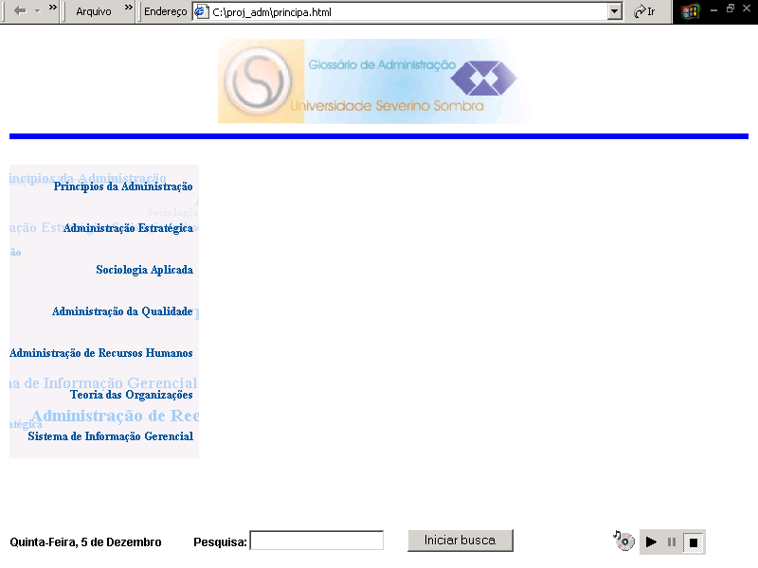

Figura 1.1 – Tela principal do Glossário de Administração Contemporânea em Hipertexto versão I

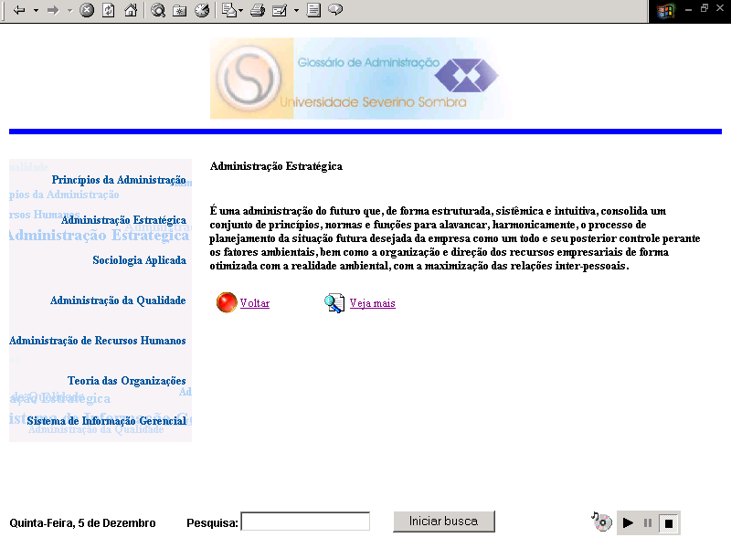

Figura 1.2– Tela consulta de termos/palavras do Glossário de Administração Contemporânea em Hipertexto versão I

No III Encontro de Iniciação Científica e Pesquisadores da USS, realizado no período de 19 a 23 de maio de 2003, foi apresentado o 2º protótipo do Glossário de Administração Contemporânea em Hipertexto. Este protótipo consistia em um glossário em hipertexto, já implementado o recurso Veja Mais, anteriormente citado. Além disso, toda a interface do glossário foi remodelada, sendo que esta versão foi implementada utilizando uma ferramenta para desenvolvimento de documentos em Hipertexto, o Dreamweaver 4.0. Todo conteúdo gerado para o protótipo anterior foi aproveitado nesta versão. Chegou-se a gerar nesta versão uma Applet Java que disponibilizava algumas músicas ambiente, no entanto, não houve tempo hábil até a apresentação para concluir a applet de forma satisfatória e logo depois abandonamos a idéia da música, pois este recurso não representava uma prioridade no projeto naquele momento.
Abaixo, a figura 1.3 mostra a tela principal da 2ª versão do Glossário de Administração Contemporânea em Hipertexto e em seguida a figura 1.4 exibe a tela de consulta de um termo / palavra de um universo já com o recurso veja mais implementado.

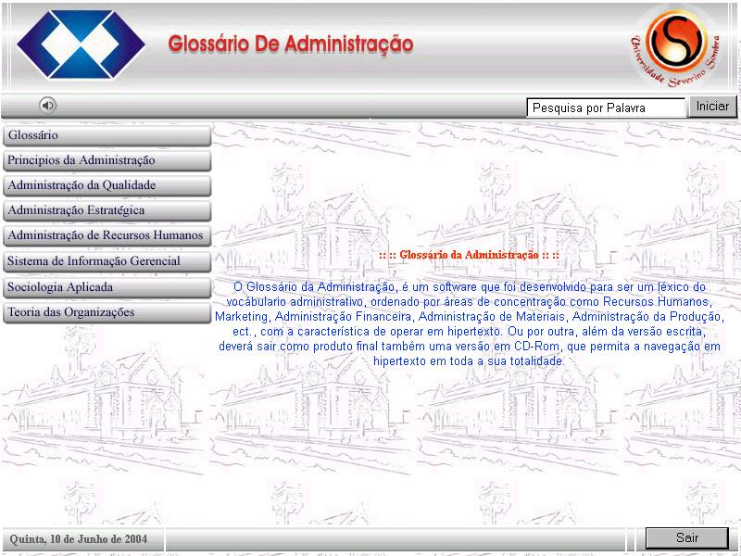

Figura 1.3 – Tela principal do Glossário de Administração Contemporânea em Hipertexto versão II

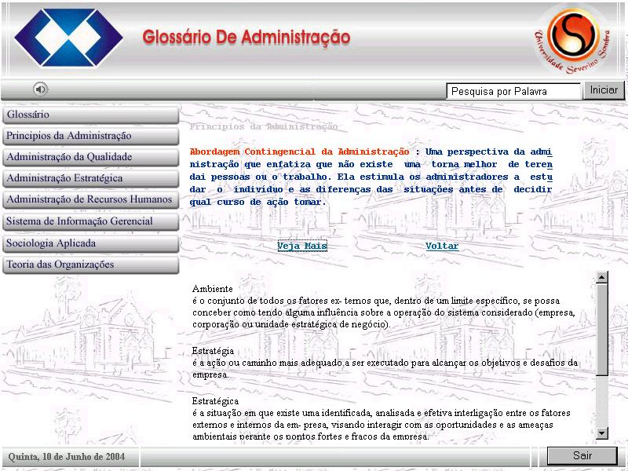

Figura 1.4 – Tela consulta de termos/palavras do Glossário de Administração Contemporânea em Hipertexto versão II

Após o período de apresentação no III ENIC - Encontro de Iniciação Científica e Pesquisadores da USS, realizamos algumas experiências não muito bem sucedidas, mais que nos levaram a solução definitiva que possibilitou o prosseguimento do projeto de forma inovadora. Estávamos em busca de uma solução para criar o mecanismo de busca do glossário. Pensou-se em várias hipóteses, no entanto, como nosso projeto de pesquisa não possuía um professor orientador da área de informática de forma exclusiva, os alunos de Sistemas de Informação envolvidos com o desenvolvimento do glossário, pensaram em várias hipóteses, até mesmo em transformar o Glossário de Administração Contemporânea em Hipertexto em um aplicativo usando Java ou implementar a busca na linguagem PHP. Só que para ambas as soluções levantadas, existia a necessidade de aprofundar nossos conhecimentos para iniciarmos a implementação. Chegamos a fazer alguns testes em Java e se aproveitando de uma das cadeiras de um período do Curso de Sistemas de Informação, Tecnologia WEB, que tinha como conteúdo a linguagem PHP 4.0 decidimos por utilizá-la para implementar no Glossário de Administração Contemporânea em Hipertexto o mecanismo de busca por palavra chave que complementaria em bastante como uma poderosa ferramenta de auxílio a pesquisa por conceitos no glossário. Quando nos definimos pelo PHP, pois era o que melhor se adaptava ao que o projeto defendia, um glossário em hipertexto, uma nova idéia foi levantada: gerar um sistema desktop que permitisse criar o glossário. Essa idéia nasceu da dificuldade de alimentar o glossário com termos/palavras, pois era sempre necessária a presença de um aluno de informática para inserir novos termos / palavras nos universos, isso devido o glossário estar sendo desenvolvido em uma ferramenta que exigia conhecimento de código HTML. Já com o sistema desktop, os próprios alunos da administração poderiam fazê-lo e ao mesmo tempo montar o glossário de uma forma bastante flexibilizada e independente. Tal implementação associou-se a um dos objetivos do projeto: disponibilizar um site na internet com a demonstração do Glossário de Administração Contemporânea em Hipertexto. Utilizamos então a linguagem ASP para realizar tal objetivo. Foi gerado um sistema, o CADGLOSS 1.0, desenvolvido na linguagem Delphi 3.0 – e que ainda encontra-se sendo aperfeiçoado, o que possibilitou aos alunos do Curso de Administração gerarem uma demonstração do glossário, armazenada em uma base de dados Microsoft Access que justamente é um padrão compatível com ASP, portanto, o site é gerado conforme o sistema recebe insumos. Todo conteúdo do glossário criado no CADGLOSS 1.0 é apenas recuperado da base de dados e exibido em um site através da implementação em ASP. O mecanismo de busca ainda não foi gerado, mas em compensação, um processo automatizado e inteligente para composição do Glossário de Administração Contemporânea em Hipertexto acabara de nascer.
Abaixo, a figura 1.5, mostra a tela principal do CADGLOSS 1.0 e em seguida na figura 1.6, a tela de consulta / exclusão dos relacionamentos de conceitos Veja Mais.

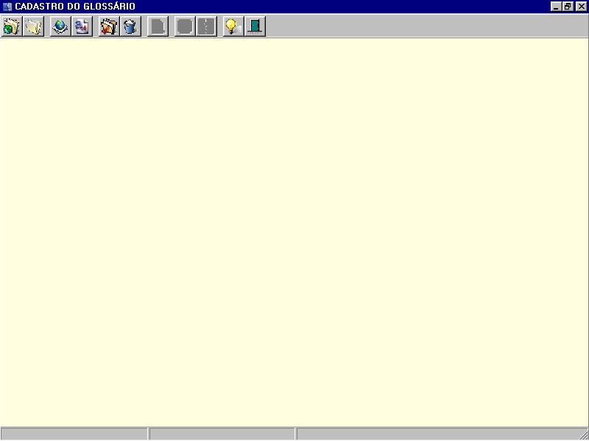

Figura 1.5 – Tela principal do sistema

CADGLOSS 1.0

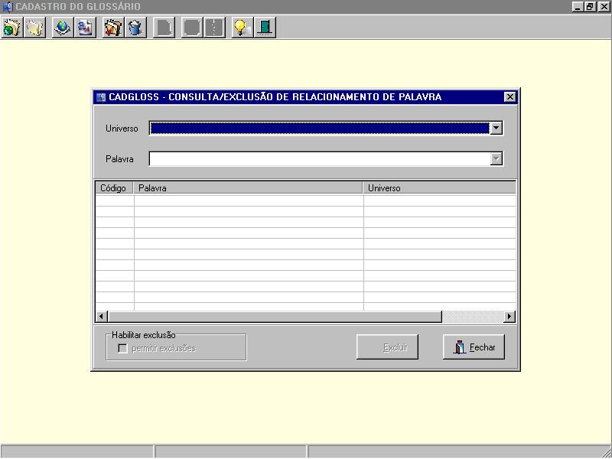

Figura 1.6 – Tela de consulta / exclusão dos relacionamentos de conceitos Veja Mais

Atualmente, o Glossário de Administração Contemporânea em Hipertexto, encontra-se na fase final de desenvolvimento. Tanto as tecnologias utilizadas quanto o conteúdo do próprio glossário continuam sendo observados e em transformação. Como existe sempre um feedback entre as equipes do projeto, no caso, o pessoal de administração e o pessoal de informática, todos os pontos onde são percebidas necessidades de mudanças para melhoria, são contabilizados, pesquisados e após uma conclusão damos início ao processo de construção e reparos.
A próxima etapa de nosso projeto é criar o Glossário de Administração Contemporânea em Hipertexto em CD-ROM. Estamos avaliando a melhor ferramenta para seu desenvolvimento.

3.1 TIPO DE PESQUISA

Tendo em vista os objetivos já expostos, a pesquisa pode ser classificada quanto aos fins e aos meios da seguinte forma:

3.1.1 Quanto aos fins:

Pesquisa exploratória: percepção do universo dos conceitos utilizados nas práticas organizacionais, tendo como base a literatura acadêmica e jornalística atual.
Pesquisa descritiva: exposição das principais características da estrutura organizacional, dos diferentes segmentos administrativos e suas peculiaridades expressivas.

3.1.2 Quanto aos meios:

Pesquisa bibliográfica: ampla consulta ao material publicado, relacionado ao tema em questão.

3.2 UNIVERSO E AMOSTRA

O universo é a literatura atual, bem como as publicações jornalísticas e periódicos de circulação comercial, tais como Exame, HSM, Você S. A., entre outras. Publicações na área de programação e construção de site.

3.3 COLETA DE DADOS

Na pesquisa bibliográfica serão utilizadas basicamente como insumos: livros, jornais, teses, dissertações, e material disponibilizado na Internet, sobre o universo dos conceitos envolvidos na administração da atualidade.

3.4 LIMITAÇÕES DE ESTUDO

As limitações do estudo referem-se à coleta e ao tratamento dos dados.
Quanto à coleta na pesquisa bibliográfica, a limitação reside, principalmente, no volume de informações colhidas junto às fontes de pesquisa, pois que mesmo utilizando-se de uma percepção seletiva, o universo é muito vasto.
Quanto ao tratamento dos dados, exige do pesquisador a capacidade de interpretação e reflexão para análise dos dados coletados, assim como objetividade para chegar às conclusões e definir o conteúdo primordial.
As crenças, suposições, paradigmas e valores estão presentes nos pesquisados quando trata do fenômeno, quando busca o significado real dos conceitos, quando busca a compreensão, a tradução, sua interpretação e estruturação.
Ainda não temos uma estimativa final do volume de dados do glossário, mas com certeza esperamos um alto volume de informações a serem trabalhadas no sistema desenvolvido. Questões técnicas, de performance e armazenamento de informações serão revistas, pois são pontos vitais para o sucesso do projeto.

4. RECURSOS MATERIAIS

Computador com Internet, scanner, impressora e material de escritório como pastas, papel, tinta para impressora, etc.

5. CONCLUSÃO

Acreditamos que o Glossário de Administração em Hipertexto é uma ferramenta importante para o desenvolvimento do conhecimento dos estudantes e envolvidos nos processos organizacionais. Sua aplicação prática entra-se em fase de experiência. Poderá, também, vir a contribuir como estímulo para o desenvolvimento de glossários em hipertexto para outras categorias disciplinares.

6. BIBLIOGRAFIA

ALVES-MAZZOTTI, Judith Alda & GEWANDSZNAJDER, Fernando O Método nas Ciências Naturais e Sociais: Pesquisa Quantitativa e Qualitativa SP: Pioneira,
1998.

ARAÚJO PEREIRA, Marco Antônio Apostila Técnica de Programação Delphi 7.0 UFJF: Juiz de Fora / MG, 2003.

ARAÚJO PEREIRA, Marco Antônio Apostila Técnica de Programação ASP UFJF: Juiz de Fora / MG, 2003.

CASTRO, Elizabeth HTML 4 para World Wide Web Makron Books, 2000.

CHIAVENATO, Idalberto Administração: teoria, processo e prática SP: Makron
Books, 1994.

CLEGG, R. Stewart et alli Handbook de Estudos Organizacionais SP: Atlas. 1999.

HOLLENBECK, R John & WAGNER III, A. John Comportamento Organizacional.
SP: Saraiva, 2000.

JONES, A. Russell. Dominando Active Server Pages 3 São Paulo: Pearson Education do Brasil, 2002.

MAXIMIANO, Antônio César Amaru Introdução à Administração SP: Atlas, 2000.

MÁTTAR NETTO, João Augusto Metodologia Cientifica na Era da Informática SP:
Saraiva: 2002.

MONTANA, J. Patrick & CHARNOV, H. Bruce Administração. SP: Saraiva, 2001.

ROBBINS, P. Stephen Administração: mudanças e perspectivas SP: Saraiva, 2000.

SHAN G. Mark et Alli Java 1001 Dicas de Programação. Makron Books, 2000.

STONER, A. F. James Administração RJ: Livros Técnicos Científicos Editora S.A.1999.

VERGARA, Sylvia Constant Projetos e Relatórios de Pesquisa em Administração. SP:
Atlas,1998.

